Tillsynsbegäran – information om höga naturvärden och fridlysta arter i avverkningsanmälan A 30728-2021 i Örebro kommun
Detta dokument behandlar höga naturvärden i avverkningsanmälan A 30728-2021 i Örebro kommun. Denna avverkningsanmälan inkom 2021-06-18 00:00:00 och omfattar 1,7 ha.
Vi begär härmed att Skogsstyrelsen fattar beslut enligt miljöbalken som säkerställer att skogens höga naturvärden bevaras samt säkerställer att EU-lagstiftning efterlevs och att artskyddsbrott förhindras. Vi önskar även ta del av de ställningstaganden och beslut som myndigheterna meddelar till följd av aktuell avverkningsanmälan och föreningens inlaga (se 34 § förvaltningslagen).
Nedan beskrivs fynd av naturvårdsarter och fridlysta arter som gjorts i det avverkningsanmälda området.

Naturvårdsarter
I avverkningsanmälan har följande 12 naturvårdsarter hittats: vågticka (VU), flattoppad klubbsvamp (NT), kandelabersvamp (NT), kungsspindling (NT), persiljespindling (NT), svartvit taggsvamp (NT), brandticka (S), maskfingersvamp (S), skarp dropptaggsvamp (S), svavelriska (S), tjockfotad fingersvamp (S) och blåsippa (§9). Av dessa är 6 rödlistade. För rödlistade arter har rödlistekategorin angivits inom parentes. Arter som är signalarter enligt Skogsstyrelsen har markerats med (S). För fridlysta arter anges även paragrafen i Artskyddsförordningen som arten är fridlyst enligt.
De påträffade naturvårdsarterna är ett tydligt kvitto på att detta rör sig om en skog med höga naturvärden. I Figur 1 visas en karta över det avverkningsanmälda området, där samtliga fyndplatser för naturvårdsarter som finns registrerade på Artportalen har markerats.
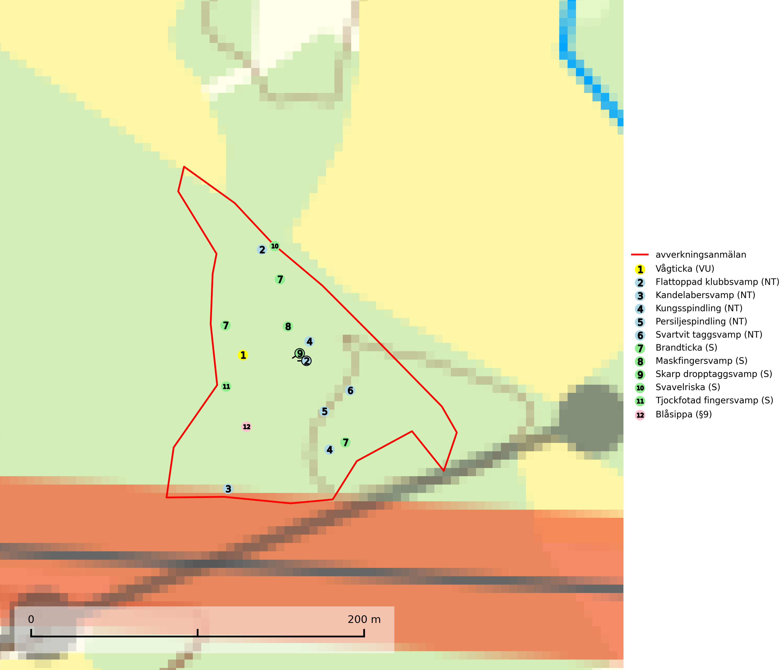
Figur 1. Fyndplatser för naturvårdsarter i det avverkningsanmälda området (röd linje). Markörer utan svart kant är placerade på fyndplatsen. Markörer med svart kant är placerade vid sidan av fyndplatsen och har ett svart streck som visar fyndplatsens exakta position. Kartans mittpunktskoordinat är N 6574475, E 516451 i SWEREF 99 TM.
Brandticka förekommer främst i olikåldrig fuktig granskog med mycket död ved, ofta i kärrkanter eller vid bäckar på lokaler med hög luftfuktighet. Växer huvudsakligen på grova granlågor, någon enstaka gång på tall, asp eller björk, och verkar knuten till ved som först rötats av klibbticka. Arten var tidigare rödlistad men en sentida ökning, bland annat i barkborreangripna granplanteringar i sydligaste Skandinavien har förändrat hotbilden. Populationen i landet kan påverkas negativt av kalavverkning och ett skogsbruk som innebär att mängden grova granlågor minskar. Även dikning och gallring som leder till ett torrare mikroklimat på växtplatserna kan ha negativ inverkan. För att säkerställa en gynnsam bevarandestatus på sikt bör områdesskydd av artens livsmiljöer upprättas på ett sätt som tryggar livskraftiga populationer på landskapsnivå. Vid skogsbruk bör grov död ved och skyddszoner vid kärr och vattendrag lämnas, och träd tillåtas åldras och dö på ett sätt som skapar kontinuerlig tillgång på livsmiljöer (SLU Artdatabanken, 2025).
Flattoppad klubbsvamp (NT) bildar mykorrhiza med gran och växer i äldre barrskog på näringsrik, kalkpåverkad mark. Växtmiljön utgörs vanligen av örtrika granskogar med höga naturvärden, gärna påverkade av ytligt och rörligt markvatten. Svampen kräver välutvecklade gamla mossmattor med konstant fuktigt mikroklimat och hotas främst av slutavverkning av äldre ängsgranskogar på näringsrik mark. Artens lokaler bör undantas från skogsbruk (SLU Artdatabanken, 2024).
Kandelabersvamp (NT) är en mycket bra signalart på skyddsvärda skogsbestånd i hela sitt utbredningsområde. Svampen indikerar sena aspsuccessioner inom områden med konstant hög luftfuktighet. Kandelabersvamp är typisk art för 9010 Taiga (Nitare & Skogsstyrelsen, 2019; SLU Artdatabanken, 2025).
Kungsspindling (NT) växer på näringsrikare, helst kalkhaltig mark, nästan alltid i barrskog, där den bildar mykorrhiza med gran och tall, mera sällan insprängd hassel. Förekommer sällsynt även i rik lövskog. Minskningstakten uppgår till 15 % inom 50 år och bedöms vara nära gränsvärdet för Sårbar (VU). (A2c+3c+4c). Kalavverkningar måste helt undvikas på lokaler med kungsspindling (SLU Artdatabanken, 2024).
Persiljespindling (NT) bildar mykorrhiza med tall, gran och bok i ängsgranskog, kalktallskog och i ängsbokskog på rikare mark. Minskningstakten uppgår till 15 % inom 50 år och bedöms vara nära gränsvärdet för Sårbar (VU). (A2c+3c+4c). Persiljespindlingen hotas av avverkningar och är särskilt känslig eftersom den är knuten till äldre, produktiv barrskog, d.v.s. en skogstyp som är en bristvara i skyddade områden i Sverige och som samtidigt försvinner i snabb takt genom slutavverkningar. Skyddet för äldre ört- och kalkrika barrskogar med trädkontinuitet måste öka och oskyddade bokskogar med persiljespindling måste få ett formellt skydd i form av biotopskydd eller naturreservat (SLU Artdatabanken, 2024).
Skarp dropptaggsvamp (NT) bildar mykorrhiza med både gran och tall, främst i barrskogar med trädkontinuitet. Arten uppträder dels i näringsrik kalkbarrskog och dels i sur lavtallskog. Kalkbarrskogarna är ofta grandominerade, olikåldriga och skiktade på frisk mark med ett örtrikt vegetationsskikt. Lavtallskogarna är i regel magra, torra, ljusöppna och ofta brandpräglade. Den totala populationen i landet har minskat och bedöms fortsätta minska till följd av avverkning av äldre barrskogar. Arten har begränsad förmåga att återetablera sig efter slutavverkning eller andra storskaliga skogsbruksåtgärder. Det saknas indikationer på att arten långsiktigt kan etablera eller reproducera sig i skogsbestånd som brukas med metoder som trakthyggesbruk, markberedning, gödsling eller föryngring med förädlat plantmaterial. Minskningstakten för den svenska populationen bedöms vara nära gränsvärdet för Sårbar (VU) (SLU Artdatabanken, 2026).
Svartvit taggsvamp (NT) bildar mykorrhiza med tall, troligen även med gran. Den växer huvudsakligen i äldre, naturligt uppkommen skog på torr eller frisk mark och förekommer såväl på tallhedar som i mossig barrblandskog. Flera olika former har påträffats vid DNA-undersökningar av europeiskt material och det är oklart hur många former som finns i värd land. Kalavverkning av äldre skog är ett reellt hot, liksom maskinell markberedning och minskad andel självföryngring. Lokaler som fortfarande håller svampen behöver säkerställas (SLU Artdatabanken, 2024; Nitare & Skogsstyrelsen, 2019).
Tjockfotad fingersvamp (NT) bildar mykorrhiza med gran, eventuellt även med tall, i örtrika kalkbarrskogar, samt med bok och ek i ädellövskog på kalkrik mark. Den totala populationen i landet bedöms ha minskat under de senaste 50 åren och förväntas fortsätta minska, främst på grund av slutavverkning av äldre barrskog. Minskningstakten för den svenska populationen bedöms vara nära gränsvärdet för sårbar (VU). Slutavverkning, gödsling eller exploatering måste undvikas (SLU Artdatabanken, 2026).
Vågticka (NT) förekommer främst i rikare kontinuitetsskogar med mycket död ved. Den växer på grova lågor och stubbar av gran och asp, men ibland även på andra trädslag. Arten missgynnas av slutavverkning av äldre barrskog med lång skoglig kontinuitet, men även av skogliga åtgärder som t.ex. markberedning som förstör lågor. Minskningstakten för den svenska populationen bedöms vara nära gränsvärdet för sårbar (VU) (SLU Artdatabanken, 2026).

Fridlysta arter
Följande fridlysta arter har sina livsmiljöer och växtplatser i den avverkningsanmälda skogen: blåsippa (§9).
Blåsippa (§9) är typisk art för 9050 Näringsrik granskog, 9020 Nordlig ädellövskog och 8240 Karsthällmarker (SLU Artdatabanken, 2025).

